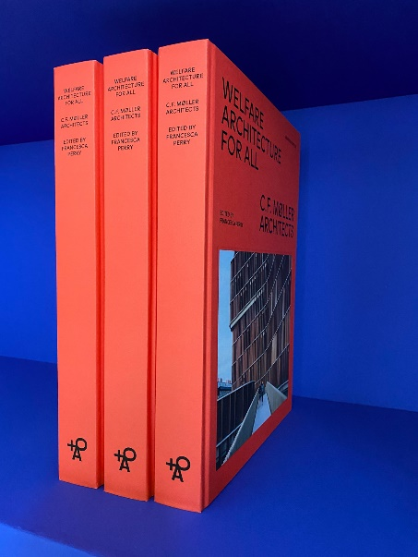
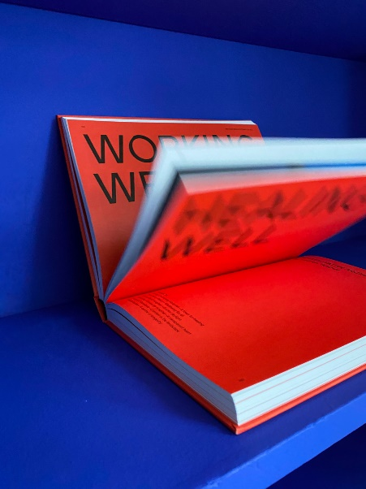
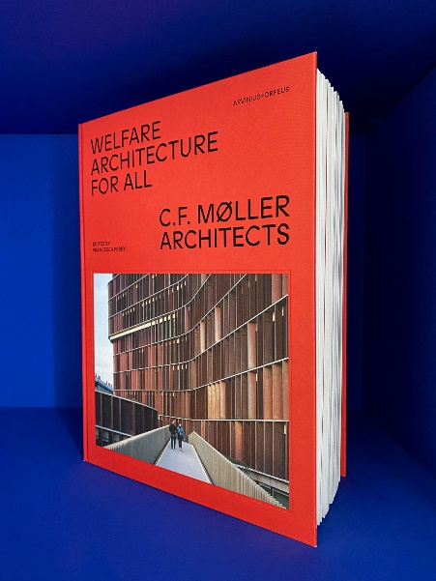
Welfare Architecture for All – ny bog om velfærdsarkitektur fra C.F. Møller Architects
C.F. Møller Architects arbejde med velfærdsarkitektur præsenteres i en ny monografi redigeret af Francesca Perry og udgivet af det svenske forlag Arvinius + Orfeus.

C.F. Møller Architects blev grundlagt i Danmark i 1924 og har lige siden spillet en væsentlig rolle i at levere arkitektoniske løsninger, der prioriterer velfærdssamfundet. Dette engagement er nu beskrevet i en ny dybdegående bog med titlen Welfare Architecture For All, der udgives af det stockholmske forlag Arvinius + Orfeus med den londonbaserede Francesca Perry som redaktør.

Med tankevækkende essays og smukke fotografier belyser bogen den menneskelige, holistiske og generøse tilgang til arkitektur, der kendetegner C.F. Møller Architects. Den belyser de nyeste projekter fra den skandinaviske praksis, igennem hvilke den tackler nutidens største temaer inden for arkitektur og bydesign for at inspirere til en ny velfærdscentreret tilgang i branchen.

“Hverdagslivets byggede struktur har en drivkraft, der kan forbedre livet, så længe mennesker og deres velfærd gøres til omdrejningspunkt for designprocessen. Det er, hvad C.F. Møller Architects gør – og har gjort i næsten 100 år nu. Deres historie fletter sig ind i historien om det danske velfærdssamfund, der bygger på idéen om generel velfærd for alle borgere i samfundet. Det er en inspirerende model, som vi kan lære noget af i hele verden,” siger Francesca Perry, redaktør af Welfare Architecture For All.

En særlig introduktion fra Kent Martinussen, Adm. direktør for Dansk Arkitektur Center, fortæller historien om, hvordan arkitektur har været med til at skabe og understøtte velfærdssamfundet i Danmark og i hele Skandinavien. Essays fra udvalgte forfattere undersøger derpå, hvordan arkitektur kan hjælpe os med at forbedre måden, vi lever, arbejder, lærer, helbreder og bevæger os på – samt hvordan den kan hjælpe med at håndtere klimaforandringer – med udgangspunkt i C.F. Møller Architects ambitiøse projekter.

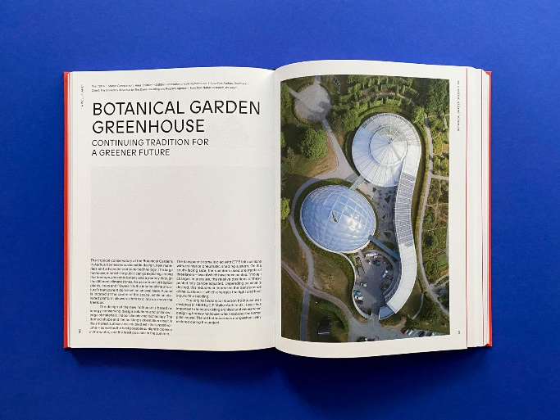
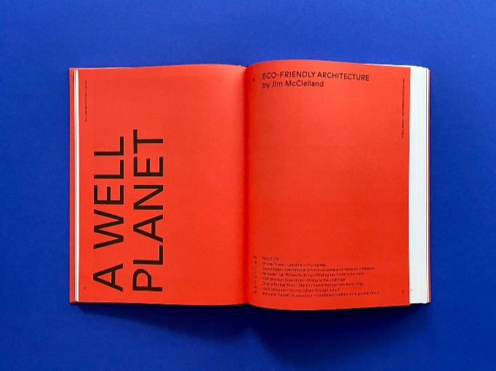
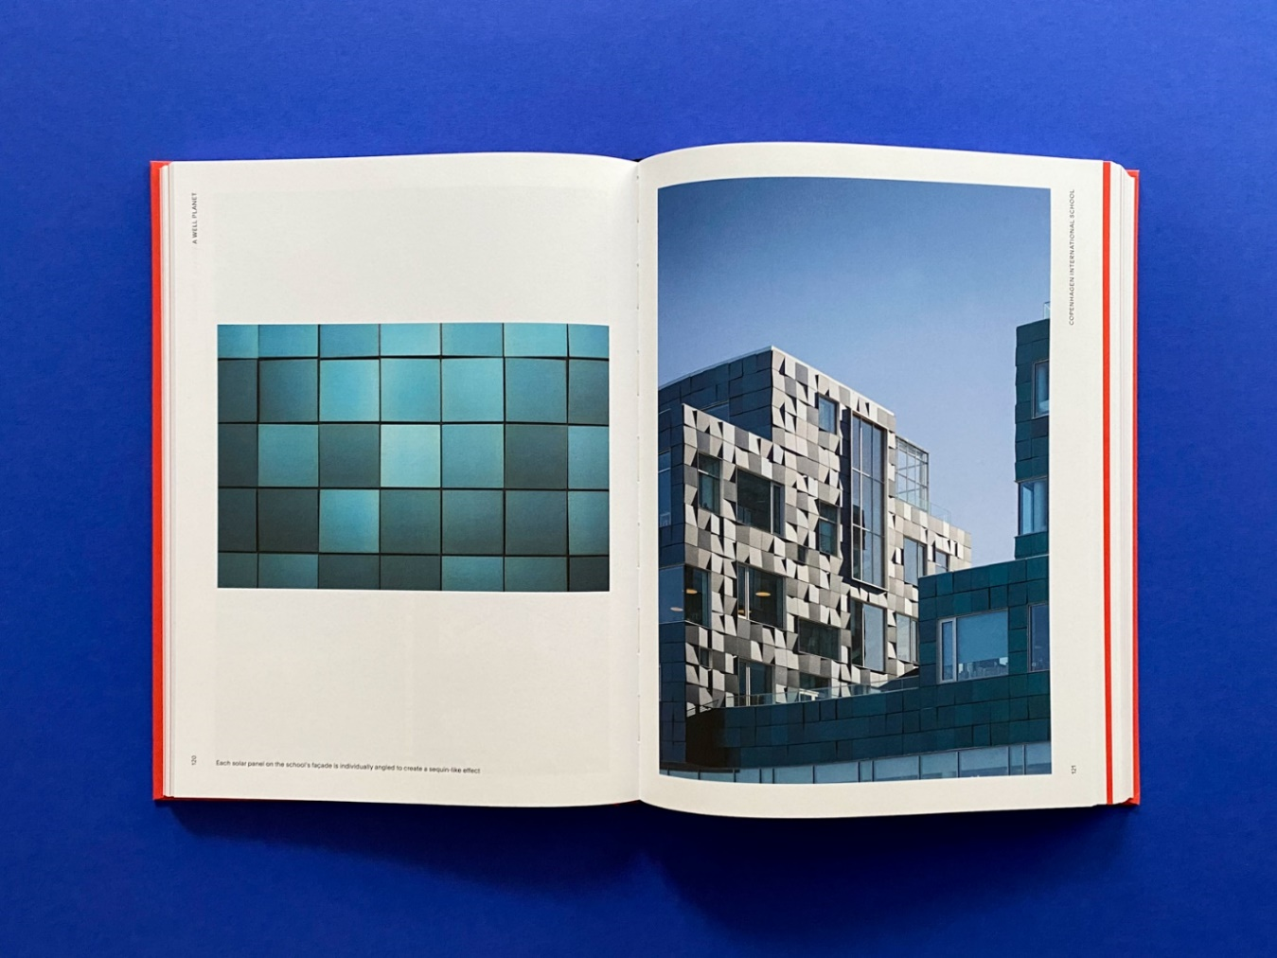
Tilgængelighed
Bogen kan købes direkte fra forlaget via hjemmesiden til en vejledende pris på 58 €.
For mere information, kontakt venligst:
Peter Sikker
Head of Communications | C.F. Møller Architects
D: +45 6193 6857
E: psr@cfmoller.com

